تمارين دعم ومراجعة

الكتابة العشرية | الكتابة على شكل كسر | الكتابة بالحروف
0,00001 | 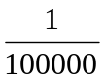 | جزء من مئة الف
 |  | جزء من مئة
0,001
 | 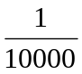
0,1
 |  | ثلاثة اجزء من مئة
 | 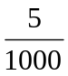
0,00004
 |  | خمسة عشرون جزء من الف
0,7
 | 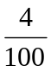
 |  | تسعة اجزاء من الف

التمرين1
هو..... 2 675 رقم المئات في العدد
هو..... 342 675 رقم الالاف في العدد
هو..... 342 675 رقم عشرات الالاف في العدد

التمرين 2: اكتب على الشكل العشري الكسور الاتية
1) ; ; ; .
2) ; ; ; .
3) ; ; ; .

التمرين3:اكتب الاعداد العشرية الاتية على شكل كسر عشري
1) 2,5 ; 3,85 ; 4,081 ; 6,30.
2) 0,4 ; 3,500 ; 6,050 ; 0,0750.

التمرين4
اليك الاعداد الاتية :
3,45 ; 4,05 ; 78,906 ; 0,265 ; 51,385 ; 0,006,
- حدد رقم الجزء العشري
- حدد رقم الجزء المئوي
- حدد رقم الوحدات
في كل منها ثم قربها الى اقرب وحدة

.

اكتب مايلي1325; 2334; 17720; 5472; 3335; 2223; 84589; 21124; 5024من بين الا عداد الاتية
الاعداد التي تقبل القسمة على 5:.......................................................................................... 1-
............................................................................................ : الاعداد التي تقبل القسمة على 2 2-
............................................................................................: الاعداد التي تقبل القسمة على 3 3-
............................................................................................: الاعداد التي تقبل القسمة على 9 4-
............................................................................................: الاعداد التي تقبل القسمة على 6 5-

- اتمم الجدول
عملية القسمة | الجزء الصحيح | التقريب الى الوحدة
33 : 8 = 4,125 | 4 | 4
37 : 8 = 4,625 | 4 | 5
42 : 4 = 10,5
50,7 : 4 = 12,675
25 : 9 = ........
345 : 19 = ...........
38 : 7 = .........

- أنجز العمليات الآتية
175 21 245 21 245 11 712

اتمم المساوات
175 = ( …. x …. ) + …. 245 = ( …. x …. ) + ….
245 = 7 =

- أنجز العمليات الآتية
12,52 4 125,2 40 25,04 8 1252 400

- أنجز العمليات الآتية
1 2 4, 5 2, 5 2 3 6 0, 4 1 2 5, 5 6 4 0, 2 5

كي تحصل على رسم جميل اتبع ما هو مطلوب
بالأحمر 5,04 و 5,34 ;لون الأعداد العشرية المحصورة بين
بالبني 5,35 و 6,35 ; لون الأعداد العشرية المحصورة بين
بالأخضر 3, 7 و 4,15 ; لون الأعداد العشرية المحصورة بين
بالأصفر 3,699 لون الأعداد الأصغر من
بالأزرق 6,401. لون الأعداد الأكبر من

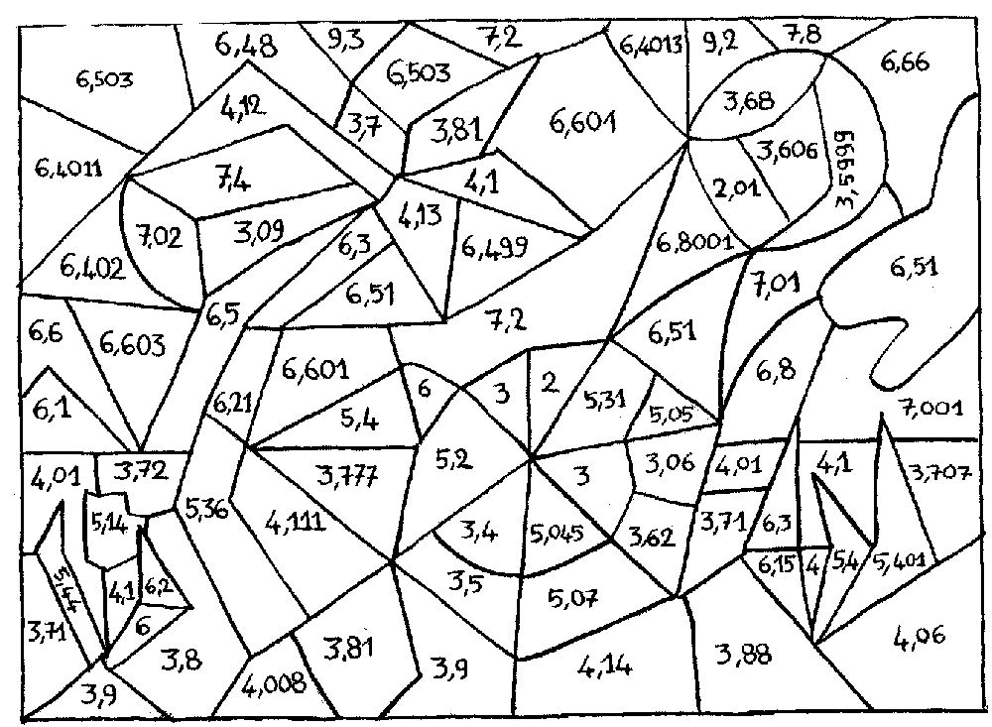

هي ..................في الدائرةO النقطة
[AB] هي ..................في القطعةO النقطة
.
هي..............في الدائرة [OA].القطعة المستقيمة
.في الدائرة ..................هي [AB] القطعة المستقيمة.
في الدائرة.................. [MN] القطعة المستقيمة.

(AB) et (MM') هي .................. المستقيمان. O النقطة

